Thử nghiệm tốc độ đường truyền WebRTC đối với điều kiện mạng không dây và khi thiết bị đang di chuyển:

**Mô tả thử nghiệm:**

- Tiến hành 2 cuộc gọi video dùng WebRTC.

- Cuộc gọi #1: Giữa 1 máy desktop dùng mạng dây và 1 điện thoại dùng 3G, trong khi điện thoại đang không di chuyển.

- Cuộc gọi #2: giống như cuộc gọi thứ nhất, nhưng điện thoại ở trong tình trạng di chuyển ngoài đường với vận tốc khoảng 20-30km/h

- Các thông số về đường truyền được ghi lại ở máy desktop.

**Công cụ sử dụng:**

- AppRTC - WebApp gọi video của Google để khởi tạo cuộc gọi

- WebRTC Internal - Công cụ của trình duyệt Google Chrome để thu thập dữ liệu đường truyền WebRTC

- WebRTC Dump Importer - Công cụ visualisation cho file dữ liệu được tạo bởi WebRTC Internal

**Chi tiết:**

- Dữ liệu đo đạc có dạng JSON, được lưu tại folder: <https://drive.google.com/open?id=1nqs0wuaJNMwOWUq58q6117NJzroXK1A1>

- Ảnh chụp kết quả khi được visualised cũng được lưu trong cùng folder trên.

- Tốc độ truyền đối với cuộc gọi 1 - điện thoại không di chuyển:

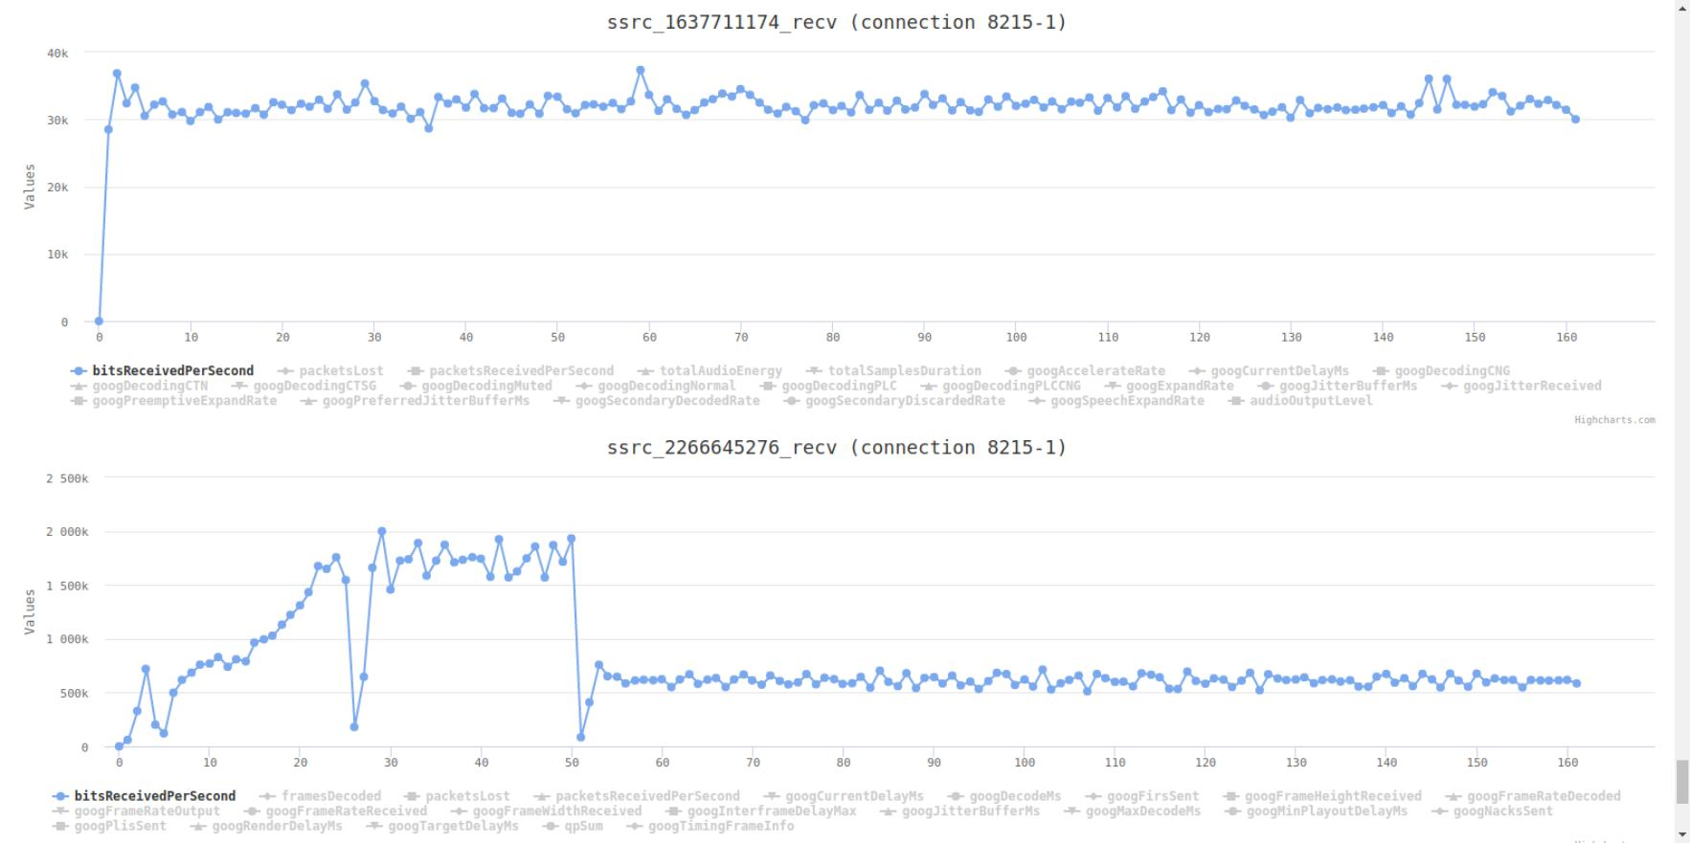

- Tốc độ audio (đồ thị phía trên) ổn định ~ 40kbit/s

- Tốc độ video (đồ thị phía dưới) ổn định ~ 500kbit/s

- Tốc độ truyền với cuộc gọi 2 - điện thoại di chuyển:

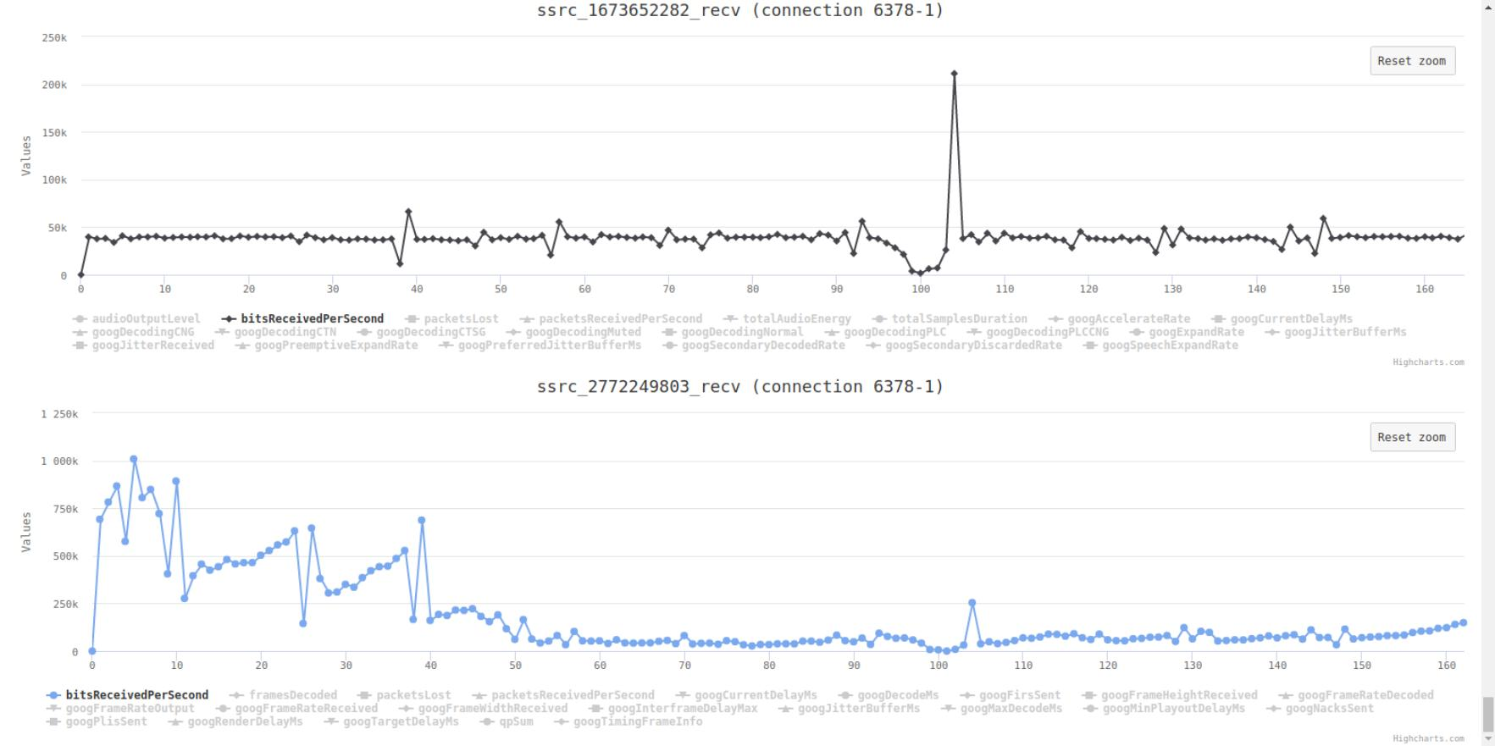

- Tốc độ audio (đồ thị phía trên) tương đối ổn định ~ 40kbit/s

- Tốc độ video (đồ thị phía dưới) lúc thiết bị chưa di chuyển thì khá ổn, từ 400-600kbit/s. Nhưng lúc thiết bị bắt đầu di chuyển nhanh dần thì tốc độ drop hẳn xuống còn khoảng 50kbit/s.

- Đối với cả 2 cuộc gọi, trong suốt quá trình gọi thì bộ codecs đều không đổi, là:

[Audio: OPUS, Video: VP9]

**Referrences:**

- *AppRTC* - <https://appr.tc>

- *WebRTC Internal* - chrome://webrtc-internals

- *WebRTC internal documentation* - <https://testrtc.com/webrtc-internals-documentation/>

- WebRTC Dump Importer - <https://fippo.github.io/webrtc-dump-importer/>